瑞景街社区卫生服务中心信息名片
序号 | 名称 | 信息
1 | 机构名称 | 天津市北辰区瑞景街社区卫生服务中心
2 | 机构性质 | 公办
3 | 机构分类 | 基层医疗卫生机构
4 | 机构层级 | 区属
5 | 机构简介 | 瑞景街社区卫生服务中心坐落于北辰区与红桥区交接地带，成立于2008年，是一所集预防、医疗、保健、康复、计划生育指导和健康教育“六位一体”的综合性社区卫生服务机构。规范化开展家庭医生签约、老年人健康体检、大肠癌筛查、妇女两癌筛查等公共卫生服务项目。  中心设有全科、中医科、妇科、口腔科、眼科、疼痛科、皮肤科、耳鼻喉科、康复理疗科、妇儿保健科、计划免疫科、慢性病管理（社区科）等诊疗科室，同时还配备了放射科、B超、检验科、药剂科等功能科室，可开展口腔CT、口腔全景、DR数字化诊断、眼底B超等检查。
6 | 办公地址 | 天津市北辰区辰昌路奥园运动城南侧（龙居道199号）
7 | 坐落信息 | 东经117°7'11.251",北纬39°12'4.752"
8 | 办公电话 | 022-26683666
9 | 互联网网址 |   填写机构在互联网端开设的网站地址。
10 | 新媒体平台
11 | 机构标识 | 
12 | 发布时间 | 此项由我委网站发布时统一填写，各单位填写数据报送日期即可。
13 | 机构图片 | 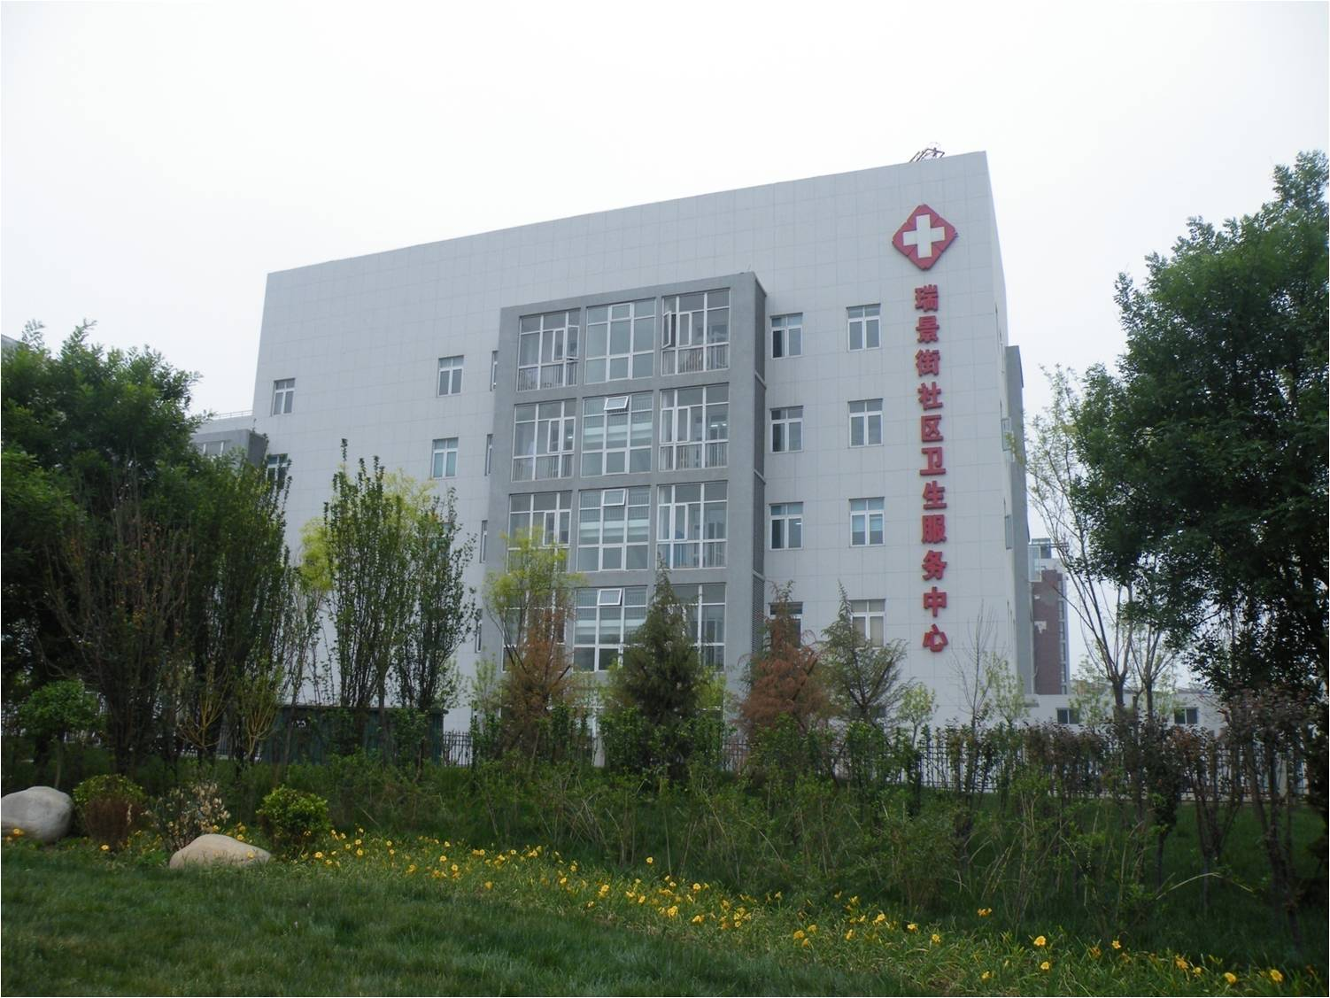
14 | 其他附件 | 中心特色诊疗：口腔科开展种植牙、口腔正畸、牙齿美白等业务，三级医院专家诊疗，安全便捷。妇科盆底康复，针对妇女腹直肌、盆底肌松弛引起的尿频、漏尿等症状治疗，效果显著。皮肤科激光祛痣祛疣，耳鼻喉科门诊，均有三级医院专家坐诊，经验丰富效果好。国医堂名中医坐诊，经验丰富、疗效出众！

